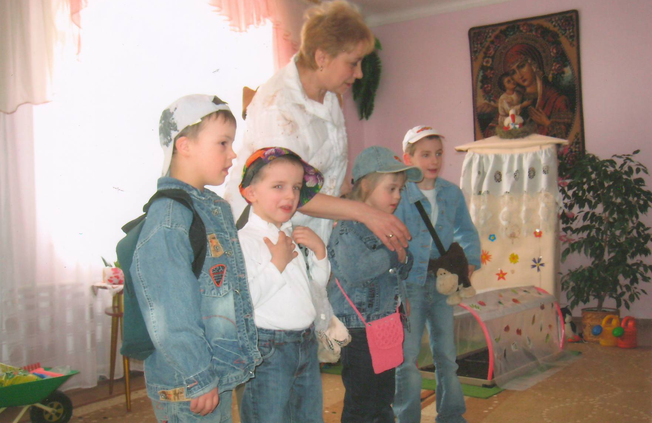

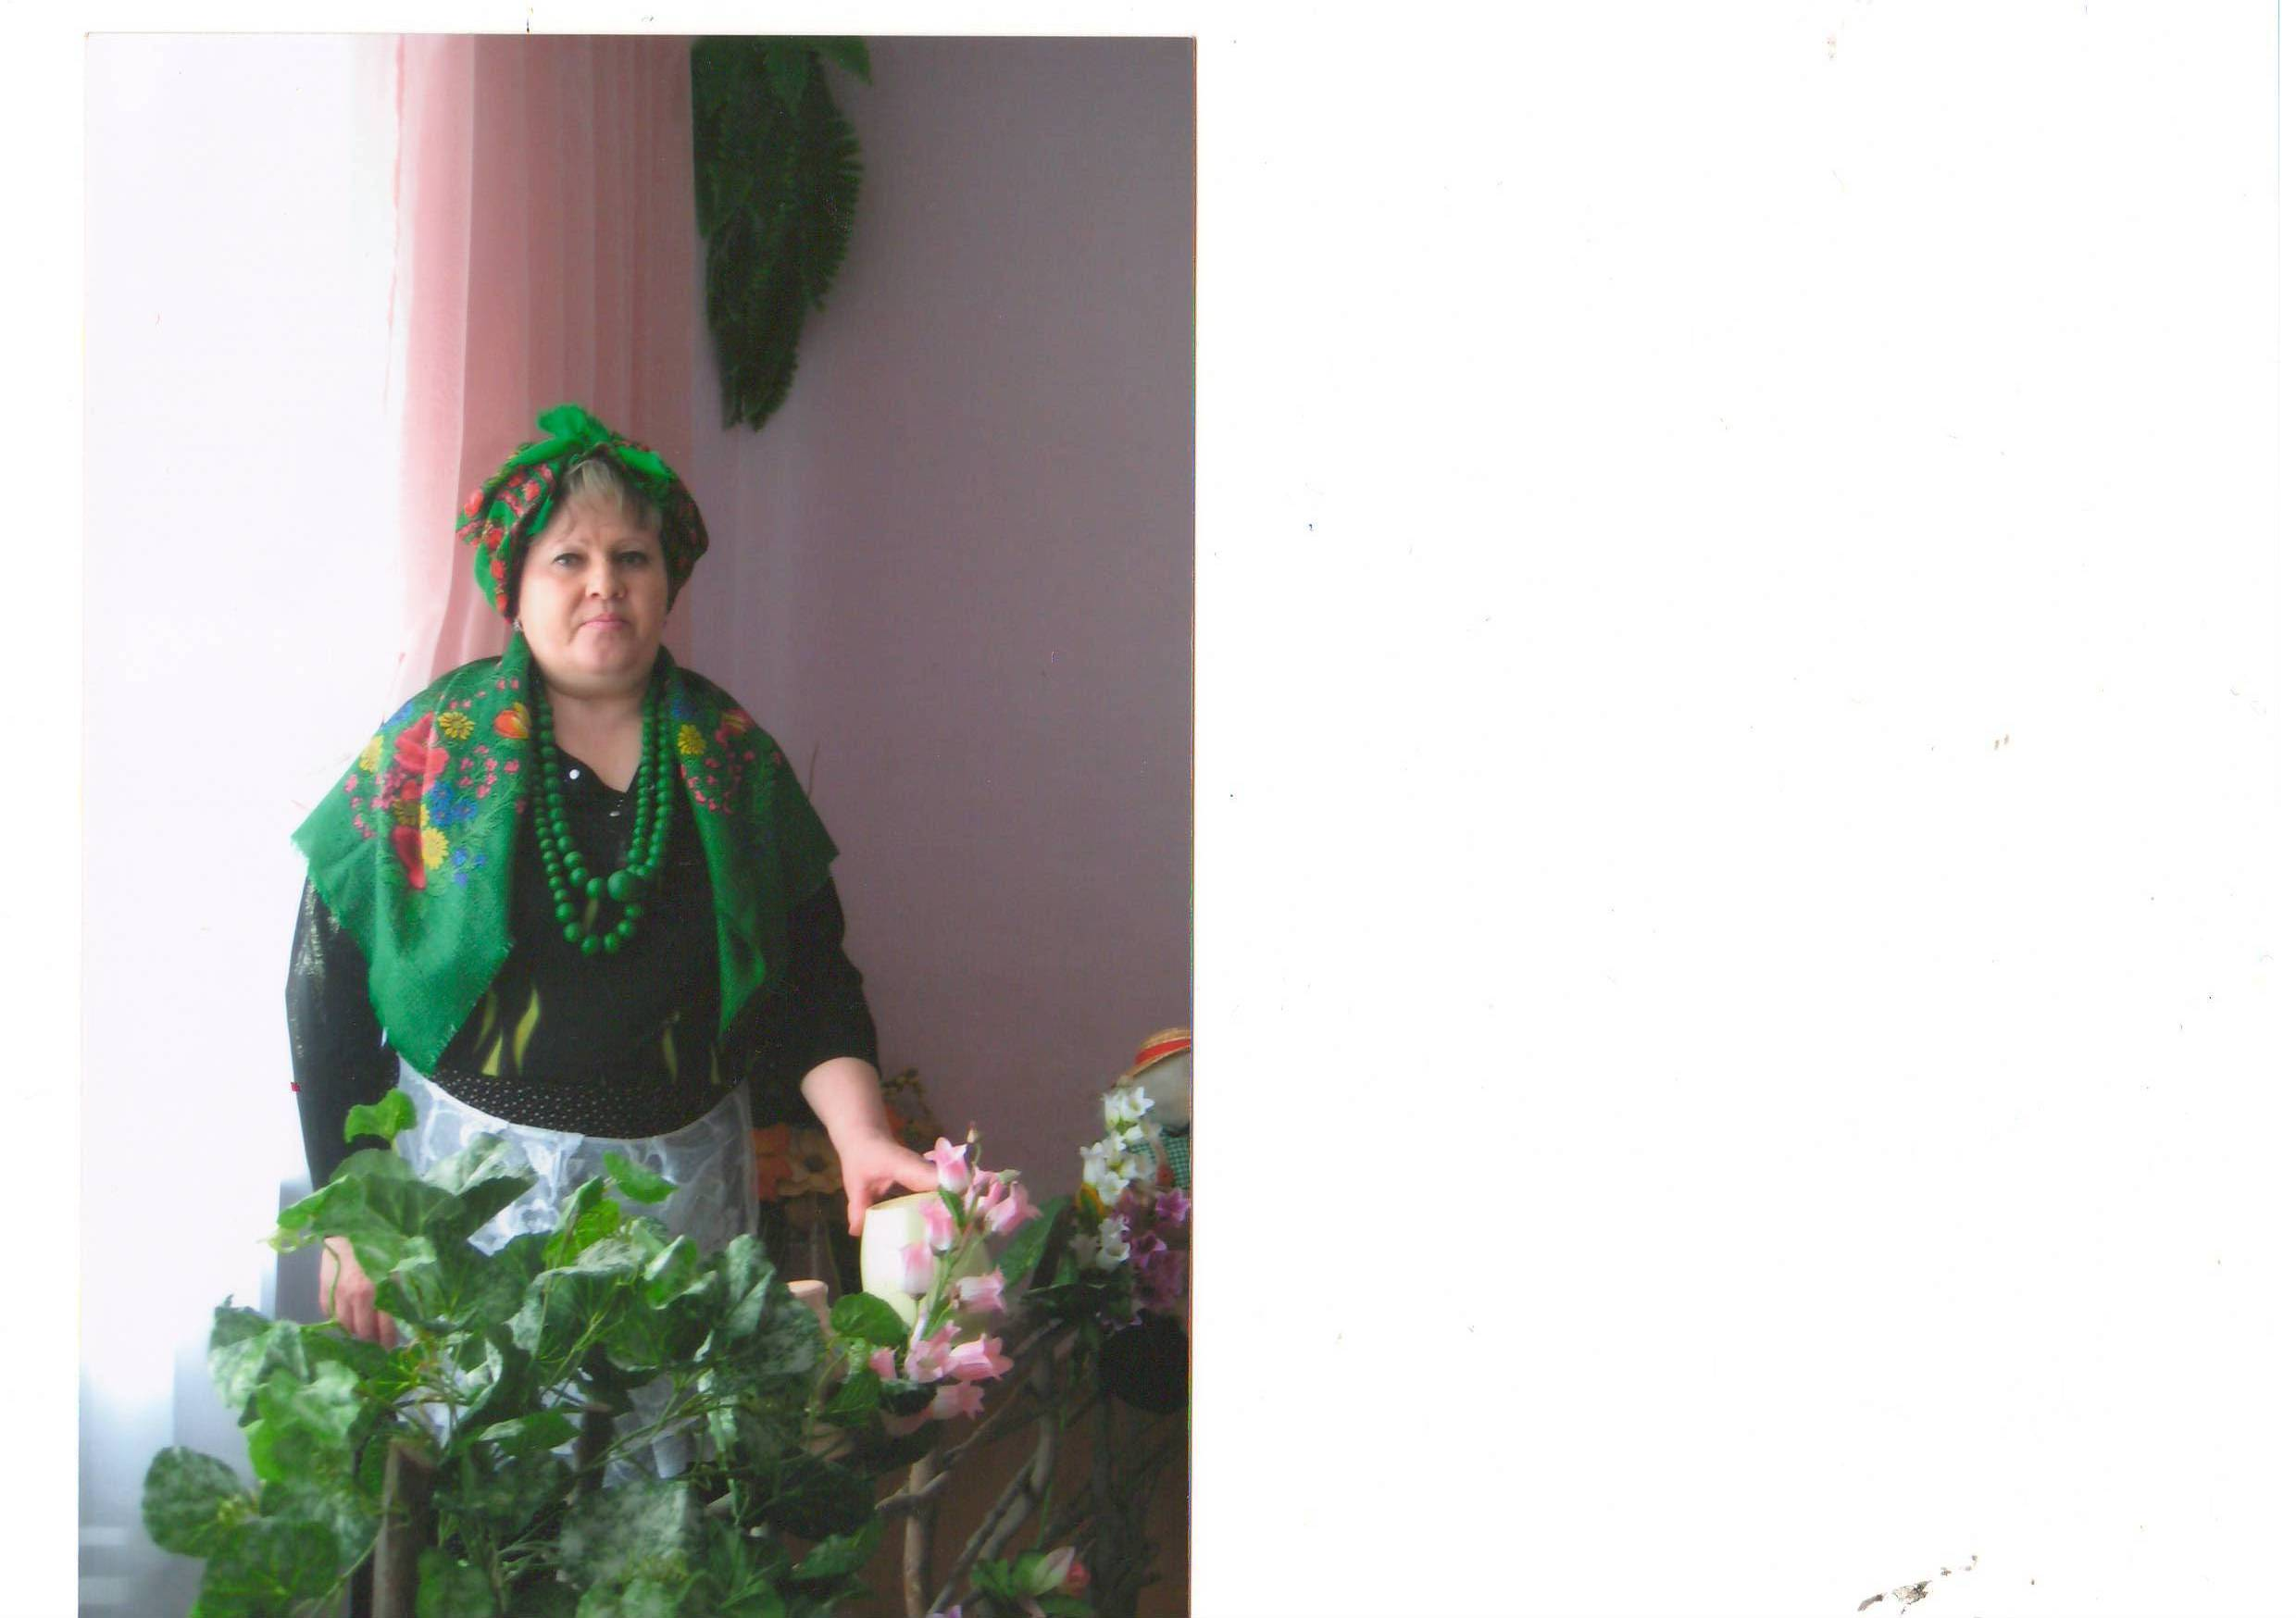

До бабусі приїхали помічники.

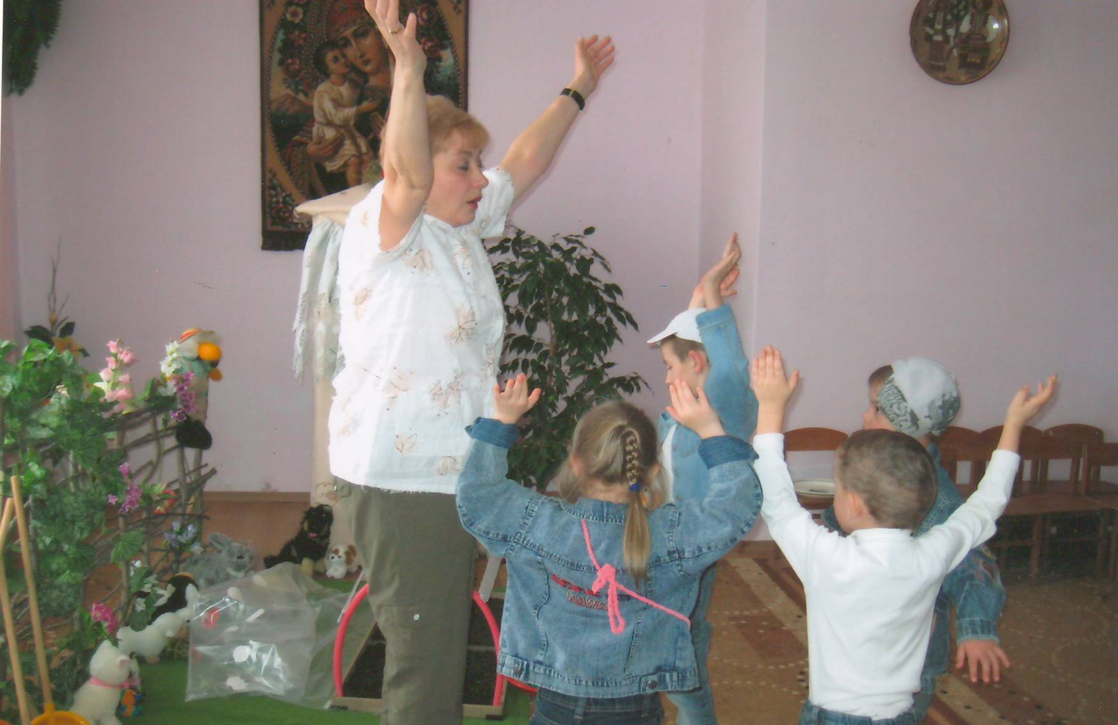

Граємося з пальчиками
Пальчикова гра «Весна».
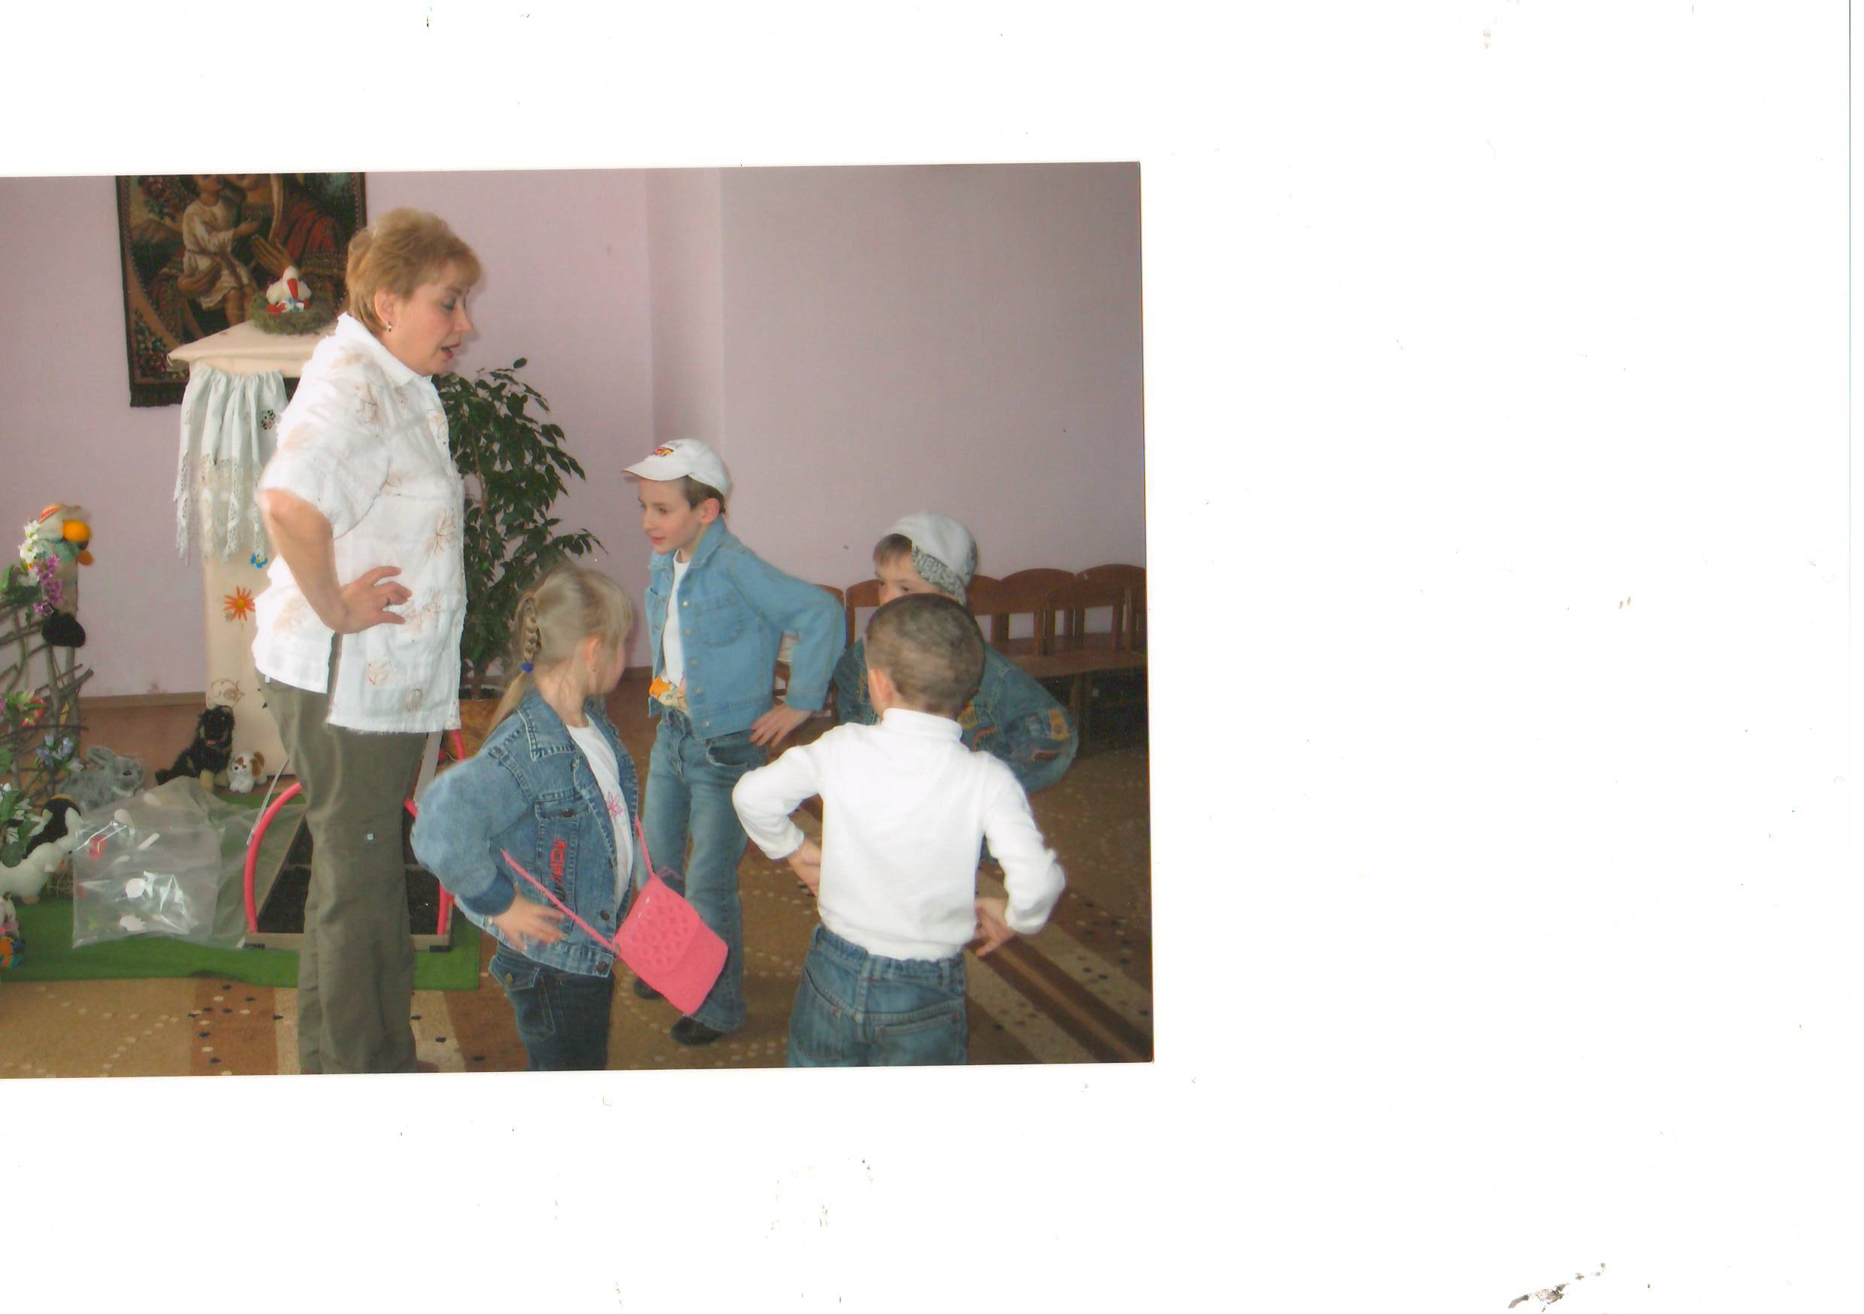

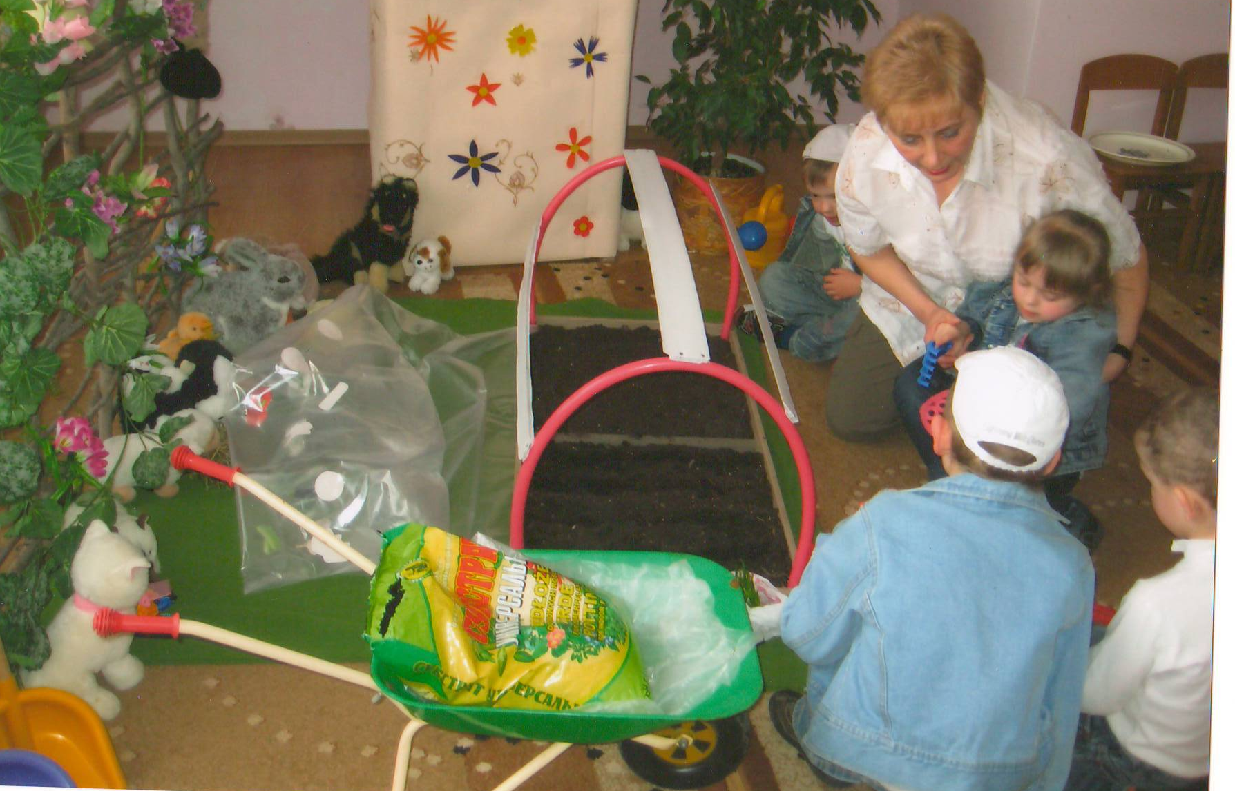

В парничку посіяли зернятка навесні, посіяли зернятка золоті.

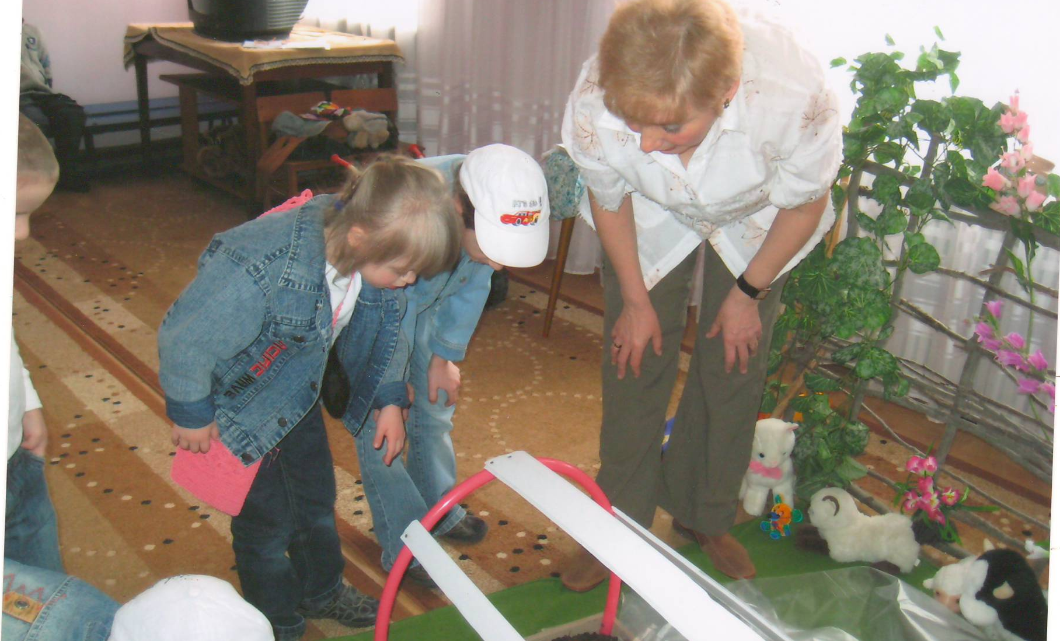
Виростай насіннячко золоте, золоте.
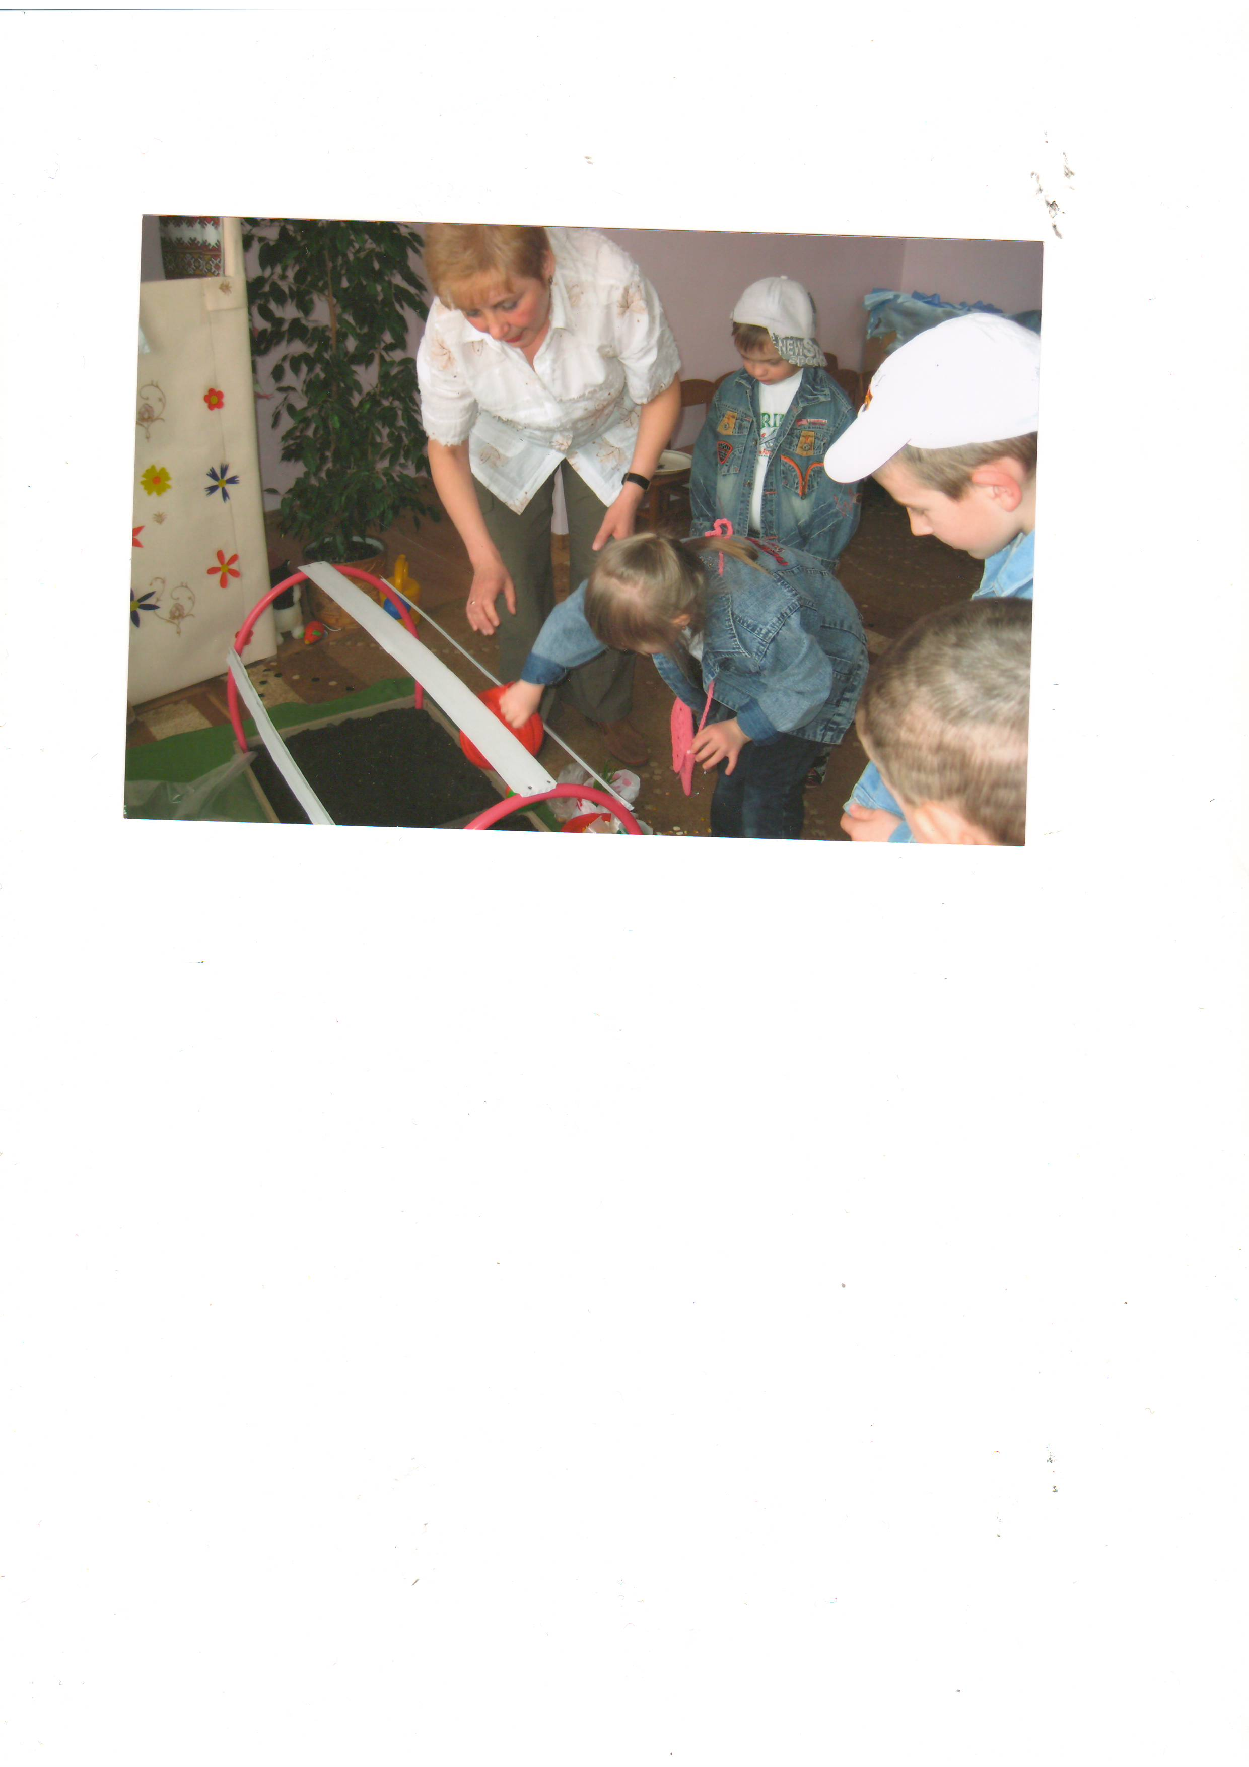

Я водички не жалію, наливаю як умію.

